SỞ GD VÀ ĐT .....  TRƯỜNG THPT .... | ĐỀ KIỂM TRA CUỐI KỲ II, NĂM HỌC 2020-2021  Môn: ĐỊA LÍ 10  Thời gian làm bài: 45 phút (không tính thời gian giao đề)  Số câu của đề thi: 30 câu (28 câu trắc nghiệm, 2 câu tự luận)  – Số trang: 04 trang
MÃ ĐỀ THI: 132

- Họ và tên thí sinh: .................................................... – Số báo danh : ........................

I. TRẮC NGHIỆM (7 điểm)
Câu 1: Vận tải hành khách chịu ảnh hưởng lớn nhất của nhân tố
A. cơ sở hạ tầng. | B. phân bố dân cư.
C. đặc điểm khí hậu. | D. tài nguyên khoáng sản.
Câu 2: Ngành vận tải có tốc độ vận chuyển nhanh, chi phí cao là
A. đường bộ. | B. đường biển. | C. đường hàng không. | D. đường sắt.
Câu 3: Ngành vận tải chiếm tỉ trọng lớn nhất về khối lượng luân chuyển hàng hóa thế giới là
A. đường biển. | B. đường bộ. | C. đường hàng không. | D. đường sắt.
Câu 4: Dịch vụ không có vai trò
A. tạo việc làm, sử dụng hiệu quả nguồn lao động.
B. thúc đẩy các ngành sản xuất vật chất phát triển.
C. tạo ra khối lượng của cải vật chất lớn cho xã hội.
D. khai thác tốt hơn tài nguyên thiên nhiên.
Câu 5: Thủng tầng ô dôn thường xảy ra ở
A. khu vực xích đạo. | B. khu vực chí tuyến.
C. vùng cực và cận cực. | D. vùng ôn đới.
Câu 6: Nhân tố quyết định tới sự phát triển và phân bố ngành giao thông vận tải là
A. vị trí địa lí. | B. mức độ tập trung dân cư.
C. sự phát triển các ngành kinh tế quốc dân. | D. nguồn tài nguyên thiên nhiên.
Câu 7: Một ô tô vận chuyển 5 tấn hàng từ Hải Dương lên Hà Nội với quãng đường dài 60 km. Khối lượng luân chuyển hàng hóa của ô tô đó là
A. 300 tấn.km. | B. 3000 tấn.km. | C. 30 tấn.km. | D. 3 tấn.km.
Câu 8: Các nước đang phát triển thu hút nguồn vốn đầu tư nước ngoài chủ yếu do
A. nguồn lao động dồi dào, giá rẻ. | B. giàu tài nguyên thiên nhiên.
C. vị trí địa lí thuận lợi. | D. khoa học kĩ thuật phát triển.
Câu 9: Vườn quốc gia là môi trường
A. nhân tạo. | B. tự nhiên. | C. xã hội. | D. sinh vật.
Câu 10: Ngành thương mại có vai trò là
A. cung cấp nguyên liệu cho công nghiệp hóa, dược phẩm.
B. đáp ứng nhu cầu ăn uống của con người.
C. phục vụ nhu cầu đi lại của nhân dân.
D. cầu nối giữa sản xuất và tiêu dùng.
Câu 11: Phát biểu không phải của ngành công nghiệp điện lực là
A. sản xuất điện nguyên tử đòi hỏi trình độ kĩ thuật cao.
B. sản lượng tập trung chủ yếu ở các nước đang phát triển.
C. có nhiều nguồn để sản xuất điện.
D. là cơ sở để phát triển nền công nghiệp hiện đại.
Câu 12: Nguyên nhân gây hiệu ứng nhà kính là do
A. sự gia tăng bức xạ Mặt Trời.
B. sự nóng lên của các dòng biển trong đại dương.
C. sự gia tăng lượng khí CO₂.
D. sự lạnh đi bất thường của các dòng biển trong đại dương.
Câu 13: Nhân tố tự nhiên ảnh hưởng lớn nhất tới sự phát triển và phân bố công nghiệp là
A. khí hậu. | B. đất đai. | C. địa hình. | D. khoáng sản.
Câu 14: Giao thông vận tải không có vai trò
A. đảm bảo an ninh lương thực.
B. phục vụ nhu cầu đi lại của nhân dân.
C. tăng cường sức mạnh quốc phòng.
D. tham gia vào việc cung ứng kĩ thuật, nguyên liệu cho sản xuất.
Câu 15: Hình thức tổ chức lãnh thổ không có dân cư sinh sống là
A. điểm công nghiệp. | B. trung tâm công nghiệp.
C. khu công nghiệp . | D. vùng công nghiệp.
Câu 16: Cán cân thương mại là
A. chênh lệch giữa tổng kim ngạch xuất nhập khẩu với xuất khẩu.
B. tổng giá trị xuất khẩu và giá trị nhập khẩu.
C. tỉ lệ xuất, nhập khẩu trong cơ cấu xuất nhập khẩu..
D. chênh lệch giữa giá trị xuất khẩu và giá trị nhập khẩu.
Câu 17: Ngành công nghiệp đòi hỏi lao động có trình độ cao là
A. công nghiệp điện tử- tin học. | B. công nghiệp khai thác than.
C. công nghiệp sản xuất hàng tiêu dùng. | D. công nghiệp thực phẩm.
Câu 18: Biểu hiện rõ nhất của biến đổi khí hậu toàn cầu là
A. các hiện tượng thời tiết cực đoan. | B. nhiệt độ Trái Đất tăng cao.
C. hiện tượng thủng tầng ô dôn. | D. sự suy giảm của các loài sinh vật.
Câu 19: Địa hình ảnh hưởng đến giao thông vận tải chủ yếu thông qua việc
A. quy định sự có mặt một số loại hình giao thông vận tải.
B. quyết định sự phát triển và phân bố giao thông vận tải.
C. hoạt động của các loại hình giao thông vận tải .
D. thiết kế, thi công các công trình giao thông vận tải.
Câu 20: Phân loại tài nguyên thiên nhiên theo khả năng có thể bị hao kiệt, loại tài nguyên thiên nhiên không khôi phục được là
A. rừng. | B. đất. | C. nước. | D. khoáng sản.
Câu 21: Thị trường thế giới có đặc điểm là
 | A. không có mối liên hệ với nhau. |  |  | B. là một hệ thống toàn cầu.
 | C. khối lượng buôn bán suy giảm. |  |  | D. phát triển đồng đều ở các nước.
Câu 22: Du lịch là ngành thuộc
A. dịch vụ công. |  | B. dịch vụ kinh doanh. | C. dịch vụ tiêu dùng. |  | D. dịch vụ cá nhân.
Câu 23: Sự chuyên chở người và hàng hóa là sản phẩm của ngành
A. nông, lâm, thủy sản. | B. giao thông vận tải.
C. dịch vụ tiêu dùng. | D. công nghiệp sản xuất hàng tiêu dùng.
Câu 24: Vai trò của công nghiệp là
A. phục vụ nhu cầu đi lại của nhân dân.
B. khai thác hiệu quả tài nguyên thiên nhiên.
C. cung cấp cho con người thực phẩm có dinh dưỡng.
D. cung cấp lương thực cho con người.
Câu 25: Cho bảng
GIÁ TRỊ XUẤT, NHẬP KHẨU CỦA CRÔ-A-RI-TA GIAI ĐOẠN 2015-2018
(Đơn vị: Tỉ USD)
Năm | 2010 | 2015 | 2018
Xuất khẩu | 21,6 | 23,0 | 30,8
Nhập khẩu | 22,7 | 22,9 | 31,3
(Nguồn: Niên giám thống kê Việt Nam 2018, NXB Thống kê, 2019)
Nhận xét nào sau đây không đúng về tình hình xuất, nhập khẩu của Crô-a-ri-ta giai đoạn 2015-2018?
A. Giá trị xuất khẩu tăng liên tục. | B. Giá trị nhập khẩu tăng liên tục
C. Năm 2018, Crô-a-ri-ta là nước nhập siêu. | D. Cán cân xuất nhập khẩu luôn dương.
Câu 26: Cho bảng số liệu:
CƠ CẤU KINH TẾ THEO NGÀNH CỦA BRU-NÂY NĂM 2018
(Đơn vị: %)
Khu vực | Tỉ trọng
Nông lâm ngư nghiệp | 1,0
Công nghiệp – xây dựng | 63,7
Dịch vụ | 35,3
(Nguồn: Niên giám thống kê Việt Nam 2018, NXB Thống kê, 2019)
Biểu đồ thích hợp nhất thể hiện cơ cấu kinh tế theo ngành của Bru-nây năm 2018 là
A. tròn. | B. cột | C. miền. | D. đường.
Câu 27: Cho biểu đồ sau:
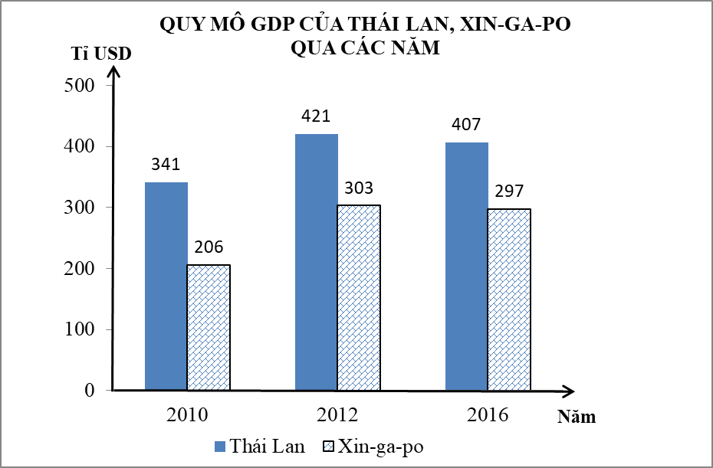

Nhận xét nào sau đây là đúng về quy mô GDP của Thái Lan và Xin-ga-po qua các năm?
A. GDP của Thái Lan tăng liên tục.
B. GDP của Thái Lan luôn nhỏ hơn GDP của Xin-ga-po.
C. GDP của Xin-ga-po tăng liên tục.
D. GDP của Xin-ga-po luôn nhỏ hơn GDP của Thái Lan.
Câu 28: Ở thành thị, dịch vụ phát triển mạnh, mạng lưới rộng khắp không phải do
A. nguồn nguyên liệu phong phú. | B. dân cư đông đúc.
C. thu nhập, mức sống cao. | D. cơ sở hạ tầng phát triển.
II. TỰ LUẬN
Câu 1. (2 điểm)
Cho bảng số liệu:
SẢN LƯỢNG DẦU THÔ KHAI THÁC CỦA LIÊN BANG NGA
GIAI ĐOẠN 2002-2018
(Đơn vị: nghìn thùng/ngày)
Năm | 2002 | 2006 | 2010 | 2018
Sản lượng | 7408,2 | 9247,2 | 9694,1 | 10758,7

(Nguồn: Niên giám thống kê Việt Nam 2003, NXB Thống kê, 2004)
a. Tính tốc độ tăng trưởng sản lượng dầu thô khai thác của Liên Bang Nga giai đoạn 2002-2018.
b. Vẽ biểu đồ đường thể hiện tốc độ tăng trưởng sản lượng dầu thô khai thác của Liên Bang Nga giai đoạn 2002-2018.
Câu 2. (1 điểm)
Vì sao để phát triển kinh tế -xã hội miền núi, giao thông vận tải phải đi trước một bước?

-----------------------------------------------
----------- HẾT ----------
Cán bộ coi thi không giải thích gì thêm
ĐÁP ÁN
I. ĐÁP ÁN TRẮC NGHIỆM
1 | B | 6 | C | 11 | B | 16 | D | 21 | B | 26 | A
2 | C | 7 | A | 12 | C | 17 | A | 22 | C | 27 | D
3 | A | 8 | A | 13 | D | 18 | B | 23 | B | 28 | A
4 | C | 9 | B | 14 | A | 19 | D | 24 | B
5 | C | 10 | D | 15 | C | 20 | D | 25 | D

II. HƯỚNG DẪN CHẤM PHẦN TỰ LUẬN
Câu | Đáp án | Điểm
1 | a. Tính tốc độ tăng trưởng đúng  Năm 2002=100%  Năm 2006=124,8%  Năm 2010=130,8%  Năm 2018= 145,2%  b. Vẽ biểu đồ đường tốc độ tăng trưởng đúng, khoa học , đẹp  (thiếu đơn vị, số liệu, tên…trừ 0,25đ/lỗi | 0,5  1,5
2 | Để phát triển kinh tế -xã hội miền núi, giao thông vận tải phải đi trước một bước vì  - Địa hình vùng núi khó khăn, hiểm trở nên phát triển giao thông giúp kết nối  - Giúp khai thác các tài nguyên thiên nhiên vùng núi.  - Thu hút dân cư.  - tạo sự phân công lao động theo lãnh thổ, phát triển dịch vụ... | 0,25  0,25  0,25  0,25

